* 21 *
San Lucas
Evangelista
Autor del libro de
los Hechos de los Apóstoles

Es el tercer evangelio del N. T
sobre Jesús. Hacia el año 75 o 80,
es decir unos 50 años de la muerte de Jesús

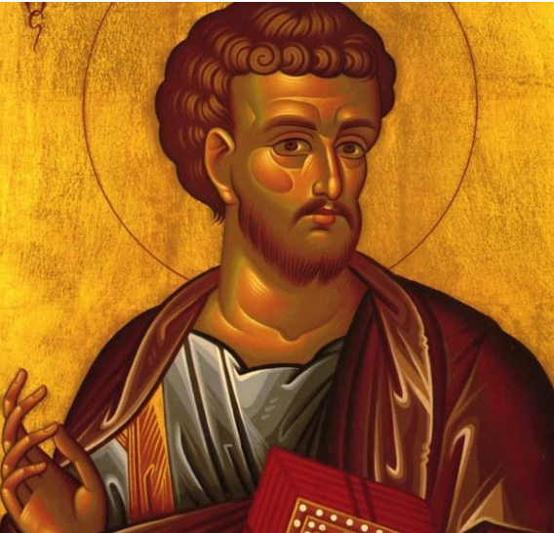

Un niño llamado Marino
se interesó por S. Lucas cuando oyó que era médico
pues él quería estudiar para ser médico
Todo lo que se refiere a él lo ponemos en verde
A Marino le gustaba estudiarlos evangelios
y hacia colección de cosas curiosas que veía.
Era curioso y a veces se dejaba llevar por la pereza.
Pero a veces estudiaba mucho, según le diera.

1- - - - - - - - - - - - - - - - - El gentil convertido en cristiano en Antioquía

S. Lucas era de familia de gentiles, lejos de toda relación con el judaísmo. Se hizo cristiano con su familia en Antioquia, que era la capital de la gran provincia romana de Oriente. Fue el lugar donde los seguidores de Jesús se llamaron "cristianos" por primera vez. Es seguro que hablaba y escribía en griego. Y es probable que estudió para ser médico en esa gran ciudad.

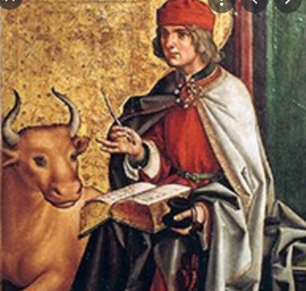
Se le suele presentar con un toro o buey, porque empezó su Evangelio diciendo que el sacerdote Zacarías estaba haciendo un sacrificio en el templo. Y los sacrificios de los sacerdotes siempre era de toros.
Marino leyó esto del toro y le hizo mucha gracia. Este chico era bastante trabajador. Pero tenía periodos en que se volvía perezoso en la escuela. Y otros días decía su hermano mayor que trabajaba como un toro. Le gustó leer y trabajar los ejercicios de este relato desde el primer momento.

2- - - - - - - - - - - - - - - - Lo que se sabe de este Lucas, hombre culto
Sabemos que era médico porque lo dice S. Pablo en una carta. Y le presenta como amigo suyo, lo que quiere decir que a él y a sus padres les había convertido para ser cristianos. Eran fruto de las predicaciones del gran apóstol de los gentiles.

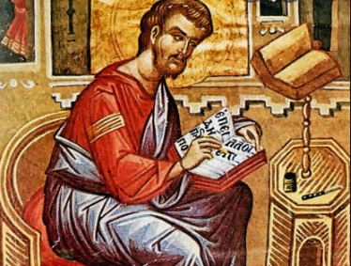
Si era médico, quiere decir que había estudiado y también curado enfermos con algún maestro de los muchos que había en su ciudad, Antioquía. Y quiere decir que tenía dinero para pagar a ese maestro y mucha inteligencia para ejercer este oficio. Pero es casi seguro que ejerció poco tiempo como médico y se entregó junto con S. Palo a la predicación, pues le acompañaba en sus viajes. Pablo, para vivir y ganar dinero para los viajes, se dedicaba a hacer tiendas de campaña para los soldados. ¿Y Lucas?

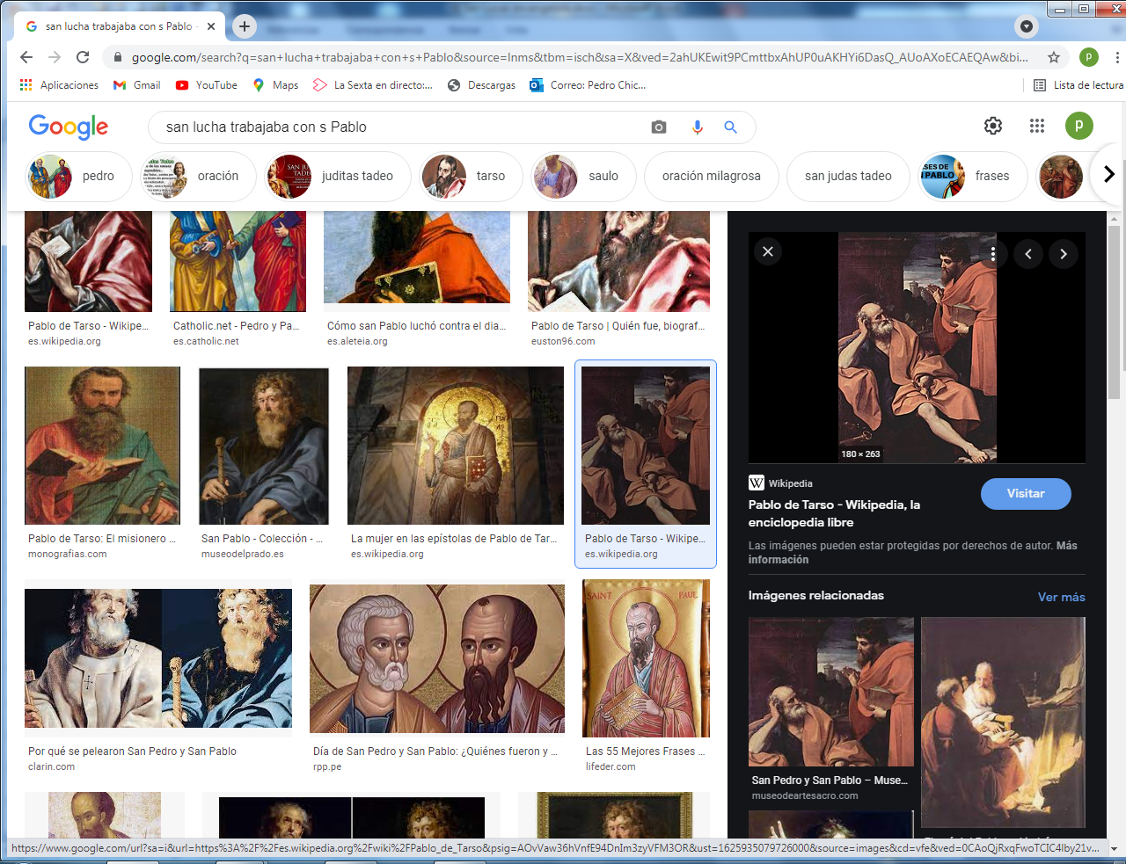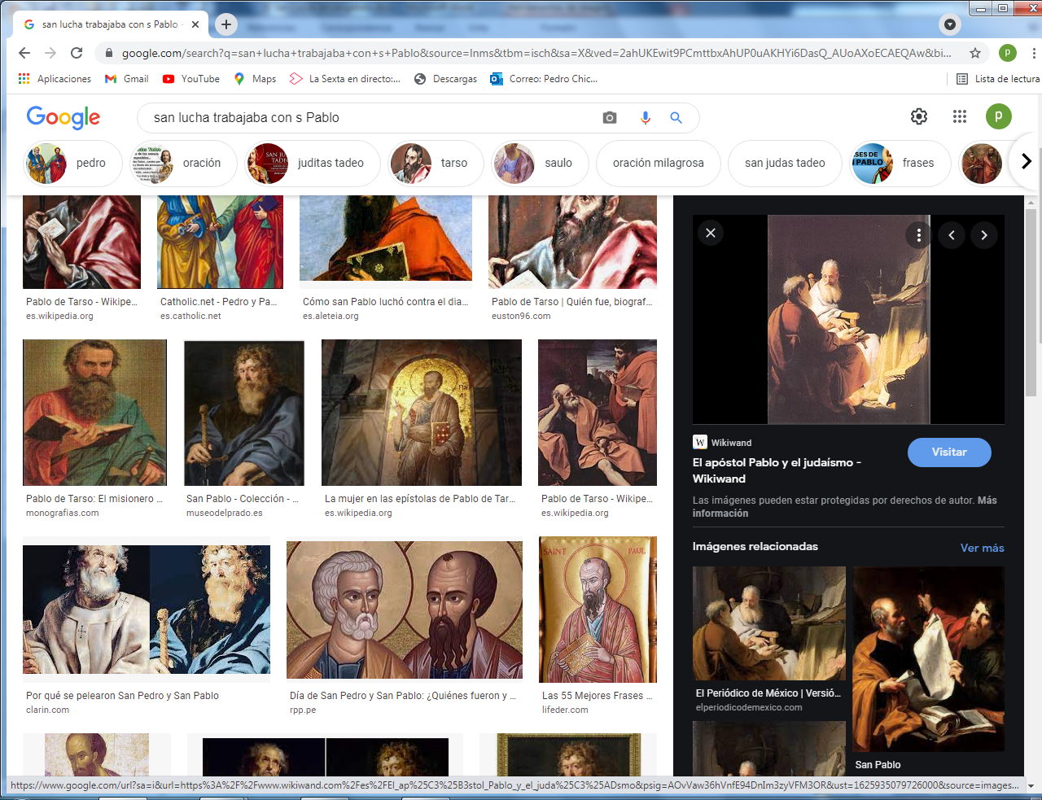

3- - - - - - - - - - - - - - - - - Era de Antioquia y muy culto como historiador y médico
Como Lucas sabía escribir muy bien en griego, le escribía las cartas a S. Pablo, al menos en el tiempo que estuvo con él. Pablo había estudiado en Jerusalén con el gran maestro Gamaliel, pero dedicaba su tiempo al trabajo y a la predicación. Dictaba las cartas y es probable que alguno, como Lucas, que con él estaban, se las escribía.

Lucas además de escribir y de ir con Pablo, recogió muchos datos de otros cristianos que conocieron a Jesús. Era fiel escribiendo los "Hechos de los apóstoles". Y conoció muy bien los acontecimientos que hubo en Jerusalén y en Antioquia.

Luego fue en los viajes con Pablo y escribió con mucha claridad y datos.

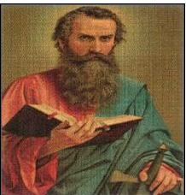

Marino pensaba que Lucas era un médico como lo de los tiempos actuales, con una consulta y que hacia recetas. Se rio su hermano mayor, que estudiaba historia, cuando un día se lo dijo. "¿Pero no sabes, le dijo, que los médicos hacían sus propias medicinas y se las daban a los enfermos que las compraban si tenían dinero?. Ten en cuenta que Lucas fue médico hace dos mil años. Marino abrió unos ojos como platos de grades.

4 - - - - - - - - - - - - - - - Muy devoto de la Virgen María

Como Lucas era historiador investigó mucho cómo habían sido los primeros días de la vida de Jesús. Es un misterio como lo logró. Algunos dicen que conoció a María y habló con ella. Otros dicen no la conoció, pues María se fue lejos a vivir con S. Juan seguramente a Efeso. No es seguro, pero la tradición dice que, como era también pintor, dibujó en un cuadro sobre la Madre de Jesús. Es posible, pero no hay de ello datos.

Sea o no verdad eso, la realidad es que en los dos primeros capítulos de su Evangelio relata la aparición del ángel a Zacarías, padre de Juan Bautista, el himno que Zacarías recitó, luego la anunciación a la Virgen María, luego el nacimiento de Jesús y relató cómo hizo la presentación en el templo y luego la perdida de Jesús en el templo.
.
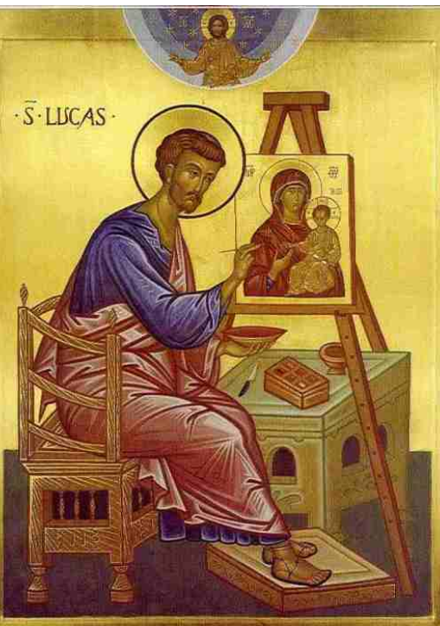
Esa figura de S. Lucas pintando a la Virgen le gustó mucho a Marino. Y le preguntó a su hermano cómo un medico se iba a dedicar a pintar. El hermano no supo qué responder y eso que estaba estudiado ya en una Escuela superior.

5 - - - - - - - - - - - - - - - - - --Sus relaciones con S. Pablo
En los Hechos de los apóstoles, Lucas se ve en los viajes de San Pablo: "Fuimos a... navegamos a..." En uno de esos viajes se embarcaron desde Troas a Fenicia. Otro viaje los llevó desde Fenicia a Jerusalén. Más tarde fueron juntos a Roma, cuando Pablo iba preso, y en cuyo viaje sufrieron naufragio y otros peligros.
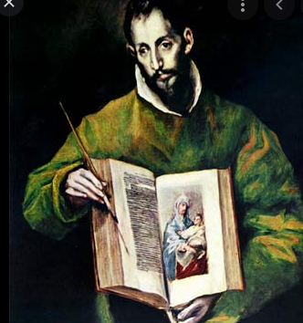
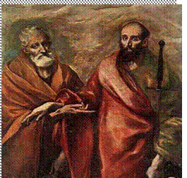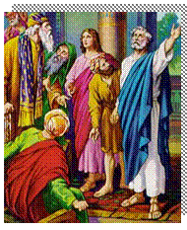
Es seguro que Lucas ayudó mucho a S. Pablo a tratar con gente, pues hablaba el griego mucho mejor que Pablo que era judío y había vivido sobre todo en Jerusalén y en ambientes judíos. Por eso Pablo le cita en sus cartas.

6 - - - - - - - - - - - - - - - - - - - - - Las cualidades de su Evangelio
Algunos autores han hecho notar que el vocabulario médico que emplea en este el su Evangelio y en los Hechos de los Apóstoles deja claro su cualidad de médico. Relata muy bien los milagros y curaciones de Jesús. El no los vio, pues no conoció a Jesús, pero lo entendió con claridad y lo explica muy bien. Los relatos evangélicos de curaciones los describe mejor que los otros milagros.

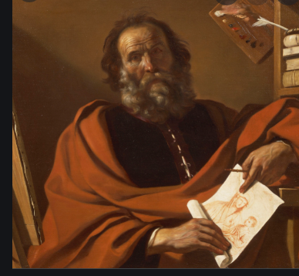
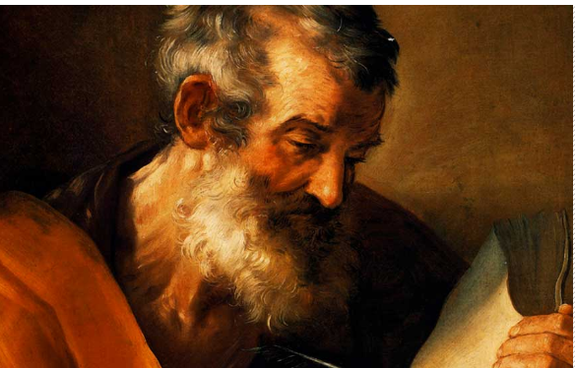
Esto es lo que mejor le resultaba a Marino, pues los detalles médicos decía que quedaban muy bien dichos en su Evangelio y que él iba a ser tan buen médico como Lucas. Pero él no iba a hacer las medicinas, pues para eso están ahora las farmacias. Su hermano se reía de Marino, pero le decía que si no estudiaba más eso sería imposible.

7- - - - - - - - - - - - - - - - - - Lo original de los Hechos de los Apóstoles

Lucas escribe para el mundo gentil, es decir no de raza judía. Es el Evangelista que mejor entiende que Jesús vino para todos, judíos y gentiles, y lo deja muy claro.
Su Evangelio muestra la atención especial de Jesús hacia los pobres y los pecadores. Se presentan los relatos de Jesús con mucha ternura y comparación Lucas es modelo de la misericordia. Es el verdadero lenguaje de Jesús.

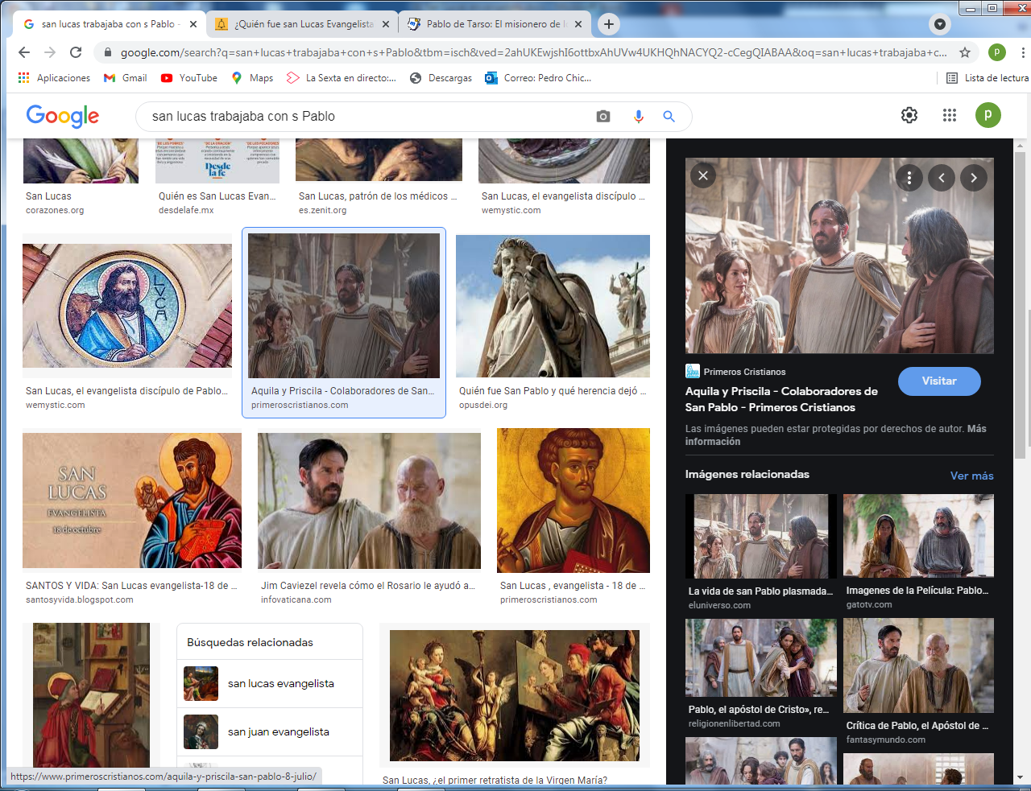
se relacionó con muchos cristianos
como fue el matrimonio de Aquila y Priscila expulsados de Roma

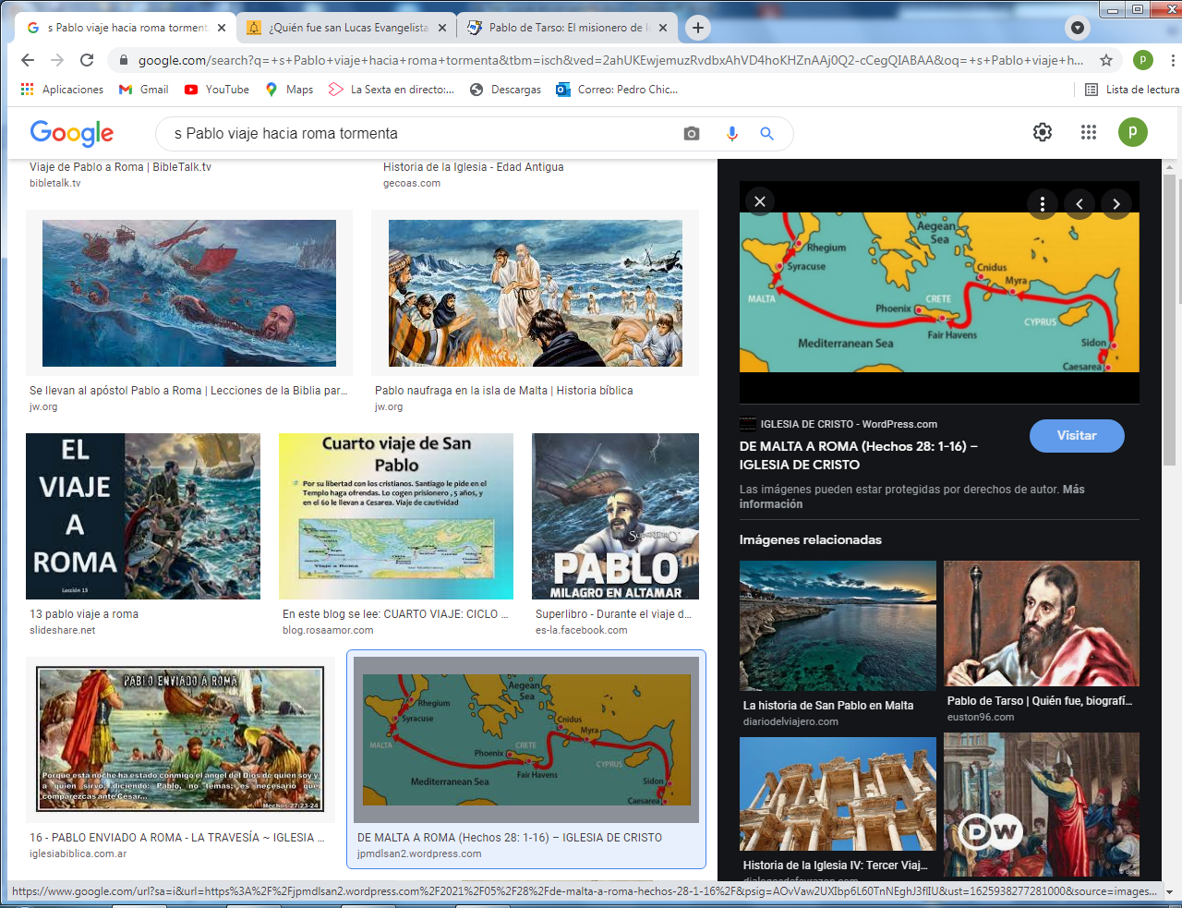

Su mejor relato fue el viaje hacia Roma, de Pablo con cadenas
y que se lee como una novela de bien que está escrito
. 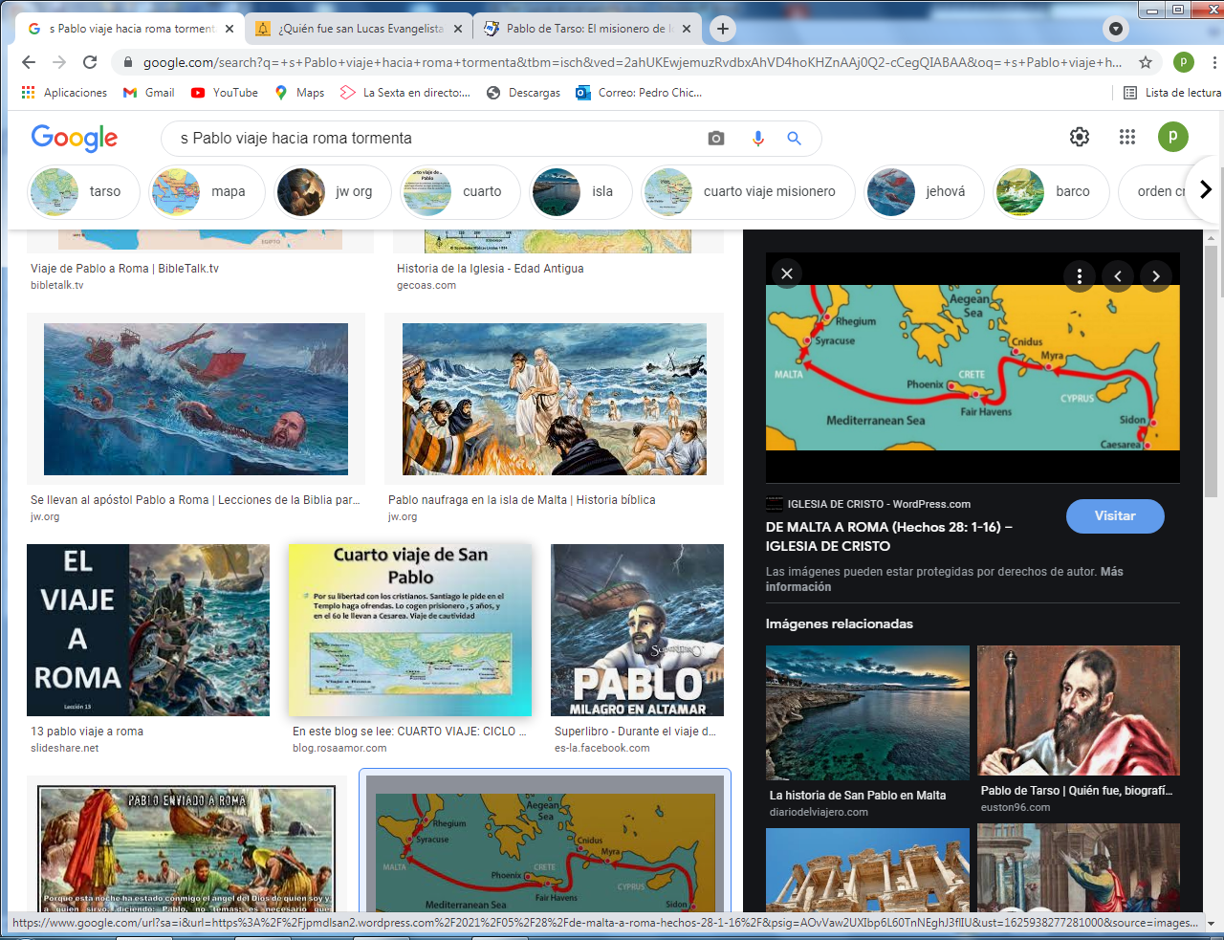
Hermoso es el relato de la isla de Creta y el milagro hecho por Pablo

8- - - - - - - - - - - - - - - - - - - El libro de los Hechos Apostólicos
San Lucas fue discípulo fiel de San Pablo quién lo describe como "Lucas, el médico querido" (Col 4,14). Desde su prisión de Roma Pablo dice a su discípulo Timoteo: «Lucas sólo queda conmigo». San Juan Crisóstomo le llamó: «Incansable en el trabajo, ansioso de saber y sufrir, fiel compañero que no acertaba a separarse de Pablo».
Son muchos los biblistas que dicen que el libro de los Hechos era una sola cosa con el texto del Evangelio. Y que solo desde el siglo IV se hicieron dos libros para separar los Evangelios de Jesús y los Herchos de los apóstoles.
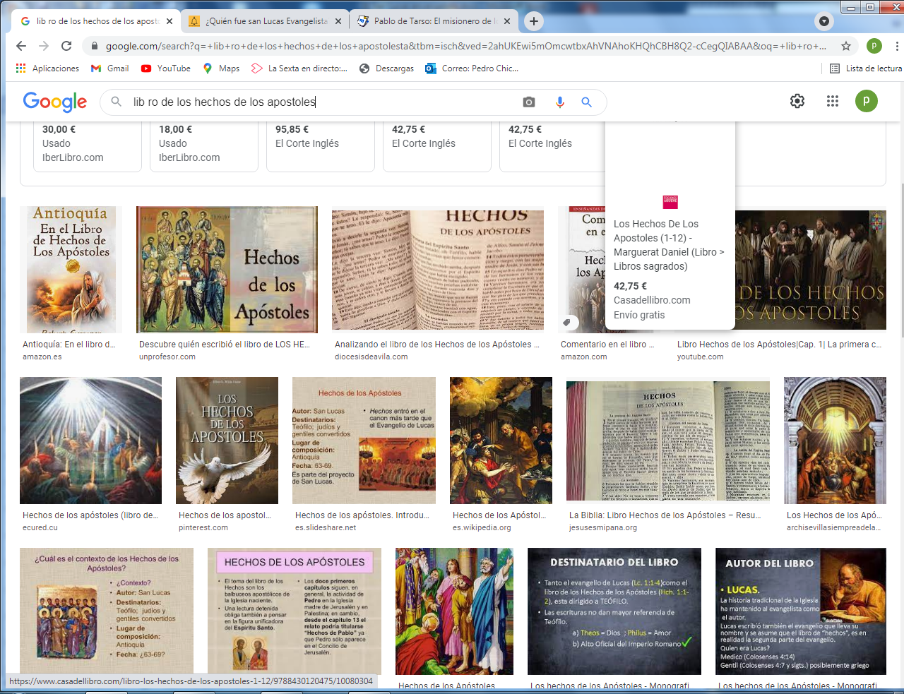

Marino decía cuando esto leía: claro como Lucas era médico muy listo curaba a todos los que se ponían enfermos. Cuando yo sea médico lo haré también. Su hermano le repetía: Tienes que estudiar mucho para ello. A ver cuando empiezas.

9- - - - - - - - - - - - - Modelo cristiano para los gentiles de entonces y de hoy

La figura de Lucas, como cristiano, siempre se presentó como modelo de los gentiles, de los no judíos. Fue por el mundo con S. Pablo multiplicando sus trabajos para que muchos de los que adoraban a los dioses romanos y griegos se dieran cuenta de su error y entendieran lo que era Jesús.

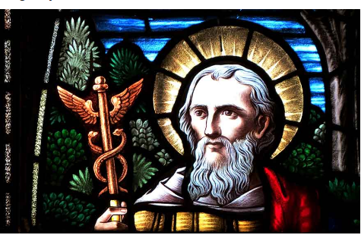

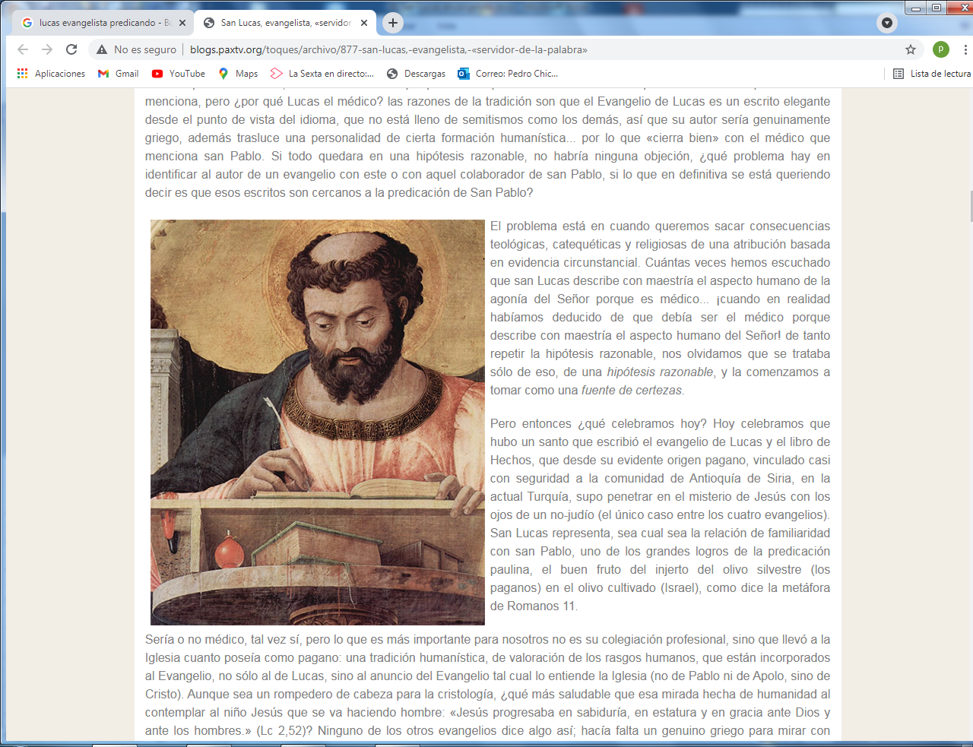

La lectura de estas últimas páginas lo dejaron un poco intrigado a Marino, pues no hablaba del médico Lucas.. Al terminar solo le dijo a su hermano mayor: "Pues te digo que S. Lucas fue médico y yo le voy a declarar mi amigo". Su Hermano le dijo: "Tu siempre tienes que ser presumido. Mejor sería que seas humilde y sencillo como este amigo tuyo, que por eso fue al cielo".

10 - - - - - - - - - - - - - - - - -Sus últimos años

La figura de Lucas se pierde en los últimos años de S. Pablo, que estuvo dos años preso en Roma y, como no le juzgaron y quedo libro. No se sabe si después hizo más viajes, a España por ejemplo, donde se conserva su recuerdo en Tarragona. Y no se sabe si Lucas fue con él. Tampoco se sabe cuándo murió Lucas. Unos escritores antiguos dicen que fue a Boecia, en Asia menor, y fue alli elegido Obispo muriendo muy anciano a lo 80 años.

Otra tradición dice que murió en Alejandría de Egipto, donde fue a predicar y murió mártir, pues los paganos le rechazaron y le arrastraron por la calle hasta que murió. No importa lo que sea verdad. La figura de Lucas se mantiene viva por su evangelio y por sus relatos en el libro de los Hechos apostólicos.

+ + + + + + + + + + + + + + + + + + + + + + + +
La página de Marino
El profesor de Marino tuvo la idea de hacer un estudio sobre el Evangelio de Lucas
Y dio a cada dos alumnos la referencia de un milagro de los 15 que hay en Lucas de curaciones por parte de Jesús. Era 15 los que relata Lucas y era 30 los alumnos . A cada pareja le dijo que prepararan una explosión en forma de teatro. Uno de los dos harían de enfermo curado y el otro de Jesús que curaba. Y si se predicaba alguno más para intervenir podía pedir a otro compañero que les ayudara.
A Marino y su compañera, que se llamaba Elisa, les toco el milagro de la hija de Jairo. Marino hizo de Jairo y su amigo Félix hizo de Jesús. Elisa hacia de niña que se muere de 12 años. Aprenden bien lo que dice Lucas del milagros y lo preparan de maravilla. Incluso otra niña hizo de Madre de la niña muerta y otras dos hicieron de plañideras.
Preparan la escena. Se aprenden de memoria lo que debe decir y hacer cada uno y lo realizan ante toda la clase que les aplaude la "obra de teatro".
De verdad le salió la escena muy bien y merecieron una alabanza del profesor y un buen rato con los compañeros
Otros milagros lo hicieron también muy interesantes.
Después entre todos hicieron la lista de los milagros de Jesús según S. Lucas, haciendo dos grupo de milagros: las curaciones y los que son de curaciones como la multiplicación de los panes y de los peces o la a pesca milagrosa.. ( de estos hay otros doce)
En la clase de religión tenían un cuaderno que decía "Milagros, Parábolas y enseñanzas de Jesús. Cada trimestre llenaron una de las tres partes.
_ _ _ _ _ _ _ _ _ _ _ _ _ _ _ _ _ _ _ _ _ _ _
Mapa de las 40 figuras que forman una "iniciacion bíblica" para niños
Los 40 relatos bíblicos para  niños y jóvenes que estamos viendo y aprendiendo | Lo que debemos saber y dice la Biblia  Prepara para descubrir la Historia de Lucas
Tres datos .  Nombre bíblico /Niño (m) o niña [con f ]  del cuento modelo) y valor o virtud  Antiguo Testamento  1 Adan y Eva Vidallari -f- (amanecer) Vivir  2 NoeSamin -f- (afortunado) Trabajo  3 Abraham Unay -m- (primero) Obediencia  4 Jacob Raquel -f- (elegida) Amistad  5. Moisés Wisa -m- (Profeta) Fidelidad  6 Samuel Wilka -m- (anunciar) Piedad  7 Sansón Mamani-m- (energia) Fortaleza  8. David (Sayri-m- (principe) Valentía  9 Salomón Ramon -m-(señorio) Sabiduría  10 Elías Elena -f- (griega) Oracion  11 Eliseo Inti -m- (sol) Sinceridad  12 Isaías Rodrigo -m-(fuerte) Prudencia  13 Jeremias Alfo -f- ( blanco) Constancia  14 Daniel Yawri -m-(lanza) Inteligencia  15 Tobías Susana -f- ( blanca) Confianza  16 Esther Asiri -f- (sonriente ) Limpieza  17 Judith Kuka -f- (energia coca) Decisión  18 Job Wayra-m- ( incansable) Paciencia  19 Jonás Takiri -m- (musico) Arrepentimiento  20 Esdras, Inka -m- ( jefe)Trabajo  Nuevo Testamento  21 Marcos Alberto Ser discreto  22 María Beatriz f- (feliz) Abnegación  23 San José. Kusi -m- trabajador Sencillez,  24 Juan Bautista Florina -f- (flor) Responder  25 Isabel Maimar -f- (estrella) Alegria  26 Pedro Rumi -m- (piedra) Espontaneidad  27Juan Ruben-f- ( color) Confianza  28 Magdalena Teresa -f- (serena) Gratitud  29 Mateo Wari -m- (veloz) Desprendimiento  30 Pablo Saulo -m- ( viajero) Idealismo  31 Lucas Marino Estudio  32 Bernabe Luis Rezar  33 Timoteo y Tito Roberto. Trabajo  34 Lasmujeres Ester La verdad  35 Los ciegos Elena Cortesía  36 Los leprosos Fernando Reflexión  37 Los paraliticos Jorge Autodominio  38 Los posesos Lolita Fantasía  39 Los enfermos Cristina Acompañamiento  40 Los resucitados Carlos Belleza | * Relato 21 *  SAN LUCAS  Compañero de S. Pablo en sus viajes. Era gentil  Era también era médico  y dicen que acaso pintor  El Evangelio que escribió  unos diez años después de Mateo  hacia el año 80  está lleno de sorpresas  Ver el Evangelio de Lucas  Y los Hechos de los Apóstoles  Ver varios capítulos al azar  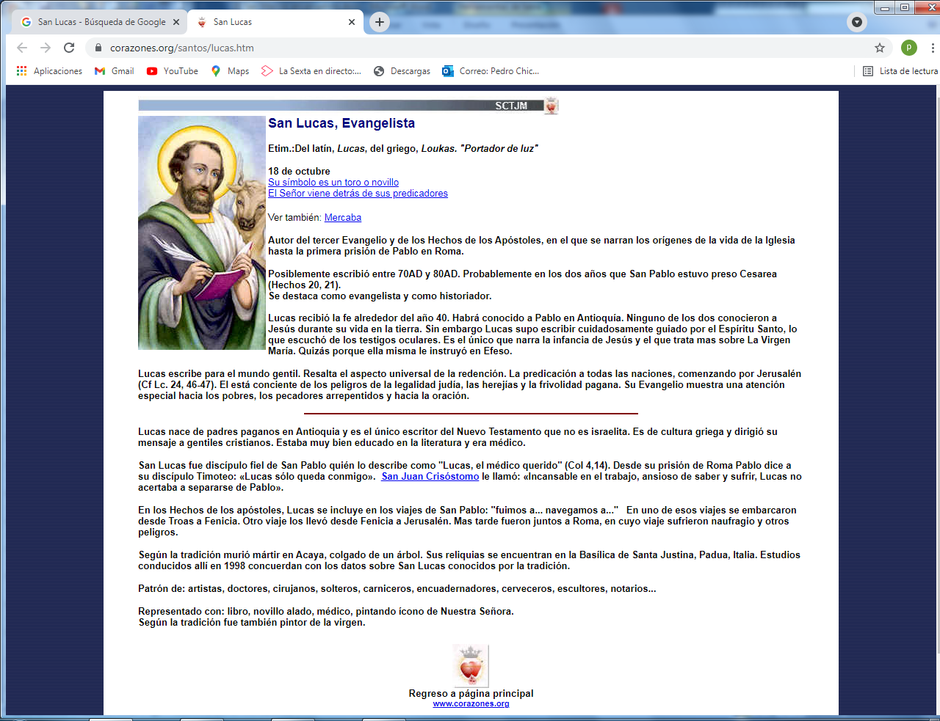  Y seguimos en letra verde  Al chico Marino,  que no le gustaba estudiar,  con Lucas aprendió  a querer trabajar mucho más  "para ser médico también"

